附件5：
柳州市2017年初中毕业升学考试学科说明
化 学

一、考试目的
初中毕业升学考试是义务教育阶段的终结性考试，目的是全面、准确地反映初中毕业生在学科学习方面所达到的水平。考试结果既是衡量学生是否达到初中毕业标准的重要依据，也是普通高中招生录取的重要依据之一。
二、命题指导思想
贯彻落实党的十八大和十八届三中、四中、五中、六中全会精神，以科学发展观为指导，全面贯彻党的教育方针，弘扬以爱国主义为核心的民族精神和以改革创新为核心的时代精神，体现社会主义核心价值体系的引领作用。考试要有利于推进化学课程和教学的改革，有利于促进学生化学核心素养的形成与发展，有利于全面提高化学学科的教育教学质量，建立科学的化学教学评价体系。
三、命题基本原则
1．导向性原则。有利于全面实施素质教育，推进城乡公平教育，促进教育均衡发展；有利于推进基础教育课程改革，促进教师转变教学方式和学生转变学习方式；有利于培养学生正确的人生观和价值观；有利于初、高中化学知识的衔接，为学生在高中阶段的学习打好基础。
2．基础性原则。能考查学生义务教育阶段必须掌握的化学基础知识和基本技能，侧重考查初中化学学科的主干知识，杜绝偏题、怪题和人为编造的繁难试题，体现基础性和普及性。
3．科学性原则。严格按照规定的程序和要求组织命题，做到考试内容和形式科学，符合考生的年龄特征和认知水平，试题内容科学，难度适当，表述正确；试卷结构科学、合理，形式规范；具有较高的信度、效度和良好的区分度。
4．综合性原则。注重考查学生灵活运用基础知识和基本技能分析问题、解决实际问题的能力，尤其突出对学生的观察能力、实验能力、思维能力、科学探究能力、自学能力的考查。
5．教育性原则。有机渗透科学精神和人文精神，关注人与自然、社会的和谐发展。考查内容以学生的学习、生活实际、生存环境和社会、科技发展等方面的化学问题为载体，重视考查运用课本知识分析、解决基本的社会、生产、生活实际问题的能力，体现学以致用。
四、考试范围
以《义务教育化学课程标准（2011年版）》为依据，以人民教育出版社出版的《义务教育教科书·化学》（九年级上、下册）规定的内容为考试范围，同时适当兼顾各县、区初中化学教学的实际情况和学生的认知水平。试题背景资料的选取可以不受教材的限制。
五、考试内容与要求
考试内容包括“科学探究”、“身边的化学物质”、“物质构成的奥秘”、“物质的化学变化”、“化学与社会发展”五个方面。
（一）科学探究
1．增进对科学探究的理解
（1）体验到科学探究是人们获取科学知识、认识客观世界的重要途径。
（2）意识到提出问题和做出猜想对科学探究的重要性，知道猜想与假设必须用事实来验证。
（3）知道科学探究可以通过实验、观察等多种手段获取事实和证据。
（4）认识到科学探究既需要观察和实验，又需要进行推理和判断。
（5）认识到合作与交流在科学探究中的重要作用。
2．发展科学探究能力
提出问题→猜想与假设→制订计划→进行实验→收集证据→解释与结论→反思与评价→表达与交流。
3．学习基本的实验技能
（1）能进行药品的取用、简单仪器的使用和连接、加热等基本的实验操作。
（2）能在教师指导下根据实验需要选择实验药品和仪器，并能安全操作。
（3）初步学会配制一定溶质质量分数的溶液。
（4）初步学会用酸碱指示剂、pH试纸检验溶液的酸碱性。
（5）初步学会根据某些性质检验和区分一些常见的物质。
（6）初步学习使用过滤、蒸发的方法对混合物进行分离。
（7）初步学习运用简单的装置和方法制取某些气体。
4．完成基础的学生实验
（1）粗盐中难溶性杂质的去除。
（2）氧气的实验室制取与性质。
（3）二氧化碳的实验室制取与性质。
（4）金属的物理性质和某些化学性质。
（5）燃烧的条件。
（6）一定溶质质量分数的氯化钠溶液的配制。
（7）溶液酸碱性的检验。
（8）酸、碱的化学性质。
（二）身边的化学物质
学习内容 | 标准
1．我们周围的空气 | （1）说出空气的主要成分，认识空气对人类生活的重要作用。  （2）知道氧气能跟许多物质发生氧化反应。  （3）能结合实例说明氧气、二氧化碳的主要性质和用途。  （4）初步学习氧气和二氧化碳的实验室制取方法。  （5）了解自然界中的氧循环和碳循环。
2．水与常见的溶液 | （1）认识水的组成，知道硬水与软水的区别。  （2）了解吸附、沉降、过滤和蒸馏等净化水的常用方法。  （3）认识溶解现象，知道溶液是由溶质和溶剂组成的。  （4）知道水是最重要的溶剂，酒精、汽油等也是常见的溶剂。  （5）了解饱和溶液和溶解度的含义。  （6）能进行溶质质量分数的简单计算。  （7）认识溶质质量分数的含义，能配制一定溶质质量分数的溶液。  （8）能举例说明结晶现象。  （9）能说出一些常见的乳化现象。  （10）了解溶液在生产、生活中的重要意义。
3．金属与金属矿物 | （1）了解金属的物理特征，认识常见金属的主要化学性质，了解防止金属腐蚀的简单方法。  （2）知道一些常见金属(铁、铝等)矿物，知道可用铁矿石炼铁。  （3）知道在金属中加入其他元素可以改变金属材料的性能，知道生铁和钢等重要合金。  （4）认识金属材料在生产、生活和社会发展中的重要作用。  （5）认识废弃金属对环境的影响和回收金属的重要性。
4．生活中常见的化合物 | （1）认识常见酸碱的主要性质和用途，知道酸碱的腐蚀性。  （2）初步学会常见酸碱溶液的稀释方法。  （3）了解用酸碱指示剂(酚酞、石蕊）和pH试纸检验溶液酸碱性的方法。  （4）知道酸碱性对人体健康和农作物生长的影响。  （5）了解食盐、纯碱、小苏打、碳酸钙等盐在日常生活中的用途。  （6）知道一些常用化肥的名称和作用。  （7）列举生活中一些常见的有机物，认识有机物对人类生活的重要性。
（三）物质构成的奥秘
学习内容 | 标准
1．化学物质的多样性 | （1）认识物质的三态及其转化。  （2）区分纯净物和混合物、单质和化合物、有机化合物和无机化合物。  （3）能从元素组成上认识氧化物。  （4）知道无机化合物可以分成氧化物、酸、碱、盐。  （5）认识物质的多样性。
2．微粒构成物质 | （1）认识物质的微粒性，知道分子、原子、离子等都是构成物质的微粒。  （2）能用微粒的观点解释某些常见的现象。  （3）知道原子是由原子核和核外电子构成的。  （4）知道原子可以结合成分子、同一元素的原子和离子可以互相转化，初步认识核外电子在化学反应中的作用。
3．认识化学元素 | （1）认识氢、碳、氧、氮等与人类关系密切的常见元素。  （2）记住并能正确书写一些常见元素的名称和符号。  （3）知道元素的简单分类。  （4）能根据元素的原子序数在元素周期表中找到指定的元素。  （5）形成“化学变化过程中元素不变”的观念。
4．物质组成的表示 | （1）能说出几种常见元素的化合价。  （2）能用化学式表示某些常见物质的组成。  （3）利用相对原子质量、相对分子质量进行物质组成的简单计算。  （4）能看懂某些商品标签上标示的组成元素及其含量。
（四）物质的化学变化
学习内容 | 标准
1．化学变化的基本特征 | （1）认识化学变化的基本特征，初步了解化学反应的本质。  （2）知道物质发生化学变化时伴随有能量变化，认识通过化学反应实现能量转化的重要性。  （3）知道催化剂对化学反应的重要作用。  （4）初步形成“在一定条件下物质可以转化”的观点。
2．认识几种化学反应 | （1）初步认识常见的化合反应、分解反应、置换反应和复分解反应，能用于解释日常生活中的一些化学现象。  （2）能用金属活动性顺序对有关置换反应进行判断，并能解释日常生活中的一些化学现象。  （3）知道利用化学变化可以获得新物质，以适应生活和生产的需要。
3．质量守恒定律 | （1）认识质量守恒定律，能说明化学反应中的质量关系。  （2）能正确书写简单的化学方程式。  （3）能根据化学方程式进行简单的计算。  （4）认识定量研究对于化学科学发展的重大作用。
（五）化学与社会发展
学习内容 | 标准
1．化学与能源和资源的利用 | （1）认识燃料完全燃烧的重要性，了解使用氢气、天然气(或沼气)、液化石油气、煤气、酒精、汽油和煤等燃料对环境的影响，懂得选择对环境污染较小的燃料。  （2）认识燃烧、缓慢氧化和爆炸发生的条件，了解防火灭火、防范爆炸的措施。  （3）知道水对生命活动的重大意义，认识水是宝贵的自然资源，树立保护水资源和节约用水的意识。  （4）知道化石燃料(煤、石油、天然气)是人类社会重要的自然资源，了解海洋中蕴藏着丰富的资源。  （5）知道石油是由多种有机物组成的混合物，了解石油通过炼制可以得到液化石油气、汽油、煤油等产品。  （6）了解我国能源与资源短缺的国情，认识资源综合利用和新能源开发的重要意义。
2．常见的化学合成材料 | （1）知道常见的塑料、合成纤维、合成橡胶及其应用。  （2）了解使用合成材料对人和环境的影响。  （3）认识新材料的开发与杜会发展的密切关系。
3．化学物质与健康 | （1）了解某些元素 (如钙、铁，锌等)对人体健康的重要作用。  （2）知道一些对生命活动具有重要意义的有机物(如葡萄糖、淀粉、油脂、蛋白质，维生素等)。  （3）知道某些物质(如一氧化碳、甲醛，黄曲霉素等)对人体健康的影响，认识掌握化学知识能帮助人们提高自我保护意识。  （4）初步认识化学科学发展在帮助人类营养保健与战胜疾病方面的重大贡献。
4．保护好我们的环境 | （1）认识处理“三废”(废水、废气和废渣)的必要性及一般原则。  （2）了解典型的大气、水，土壤污染物的来源及危害。  （3）认识合理使用化肥、农药对保护环境的重要意义。  （4）初步形成正确，合理地使用化学品的意识，认识化学在环境监测与环境保护中的重要作用。
六、考试的形式与时长
考试形式：闭卷、笔试；考试时长：90分钟。
七、试卷结构
总分100分。全卷由I 卷和Ⅱ卷组成。I 卷为选择题，赋分40分；Ⅱ卷为非选择题，包括填空题、简答题、科学探究题、计算题四种题型，赋分60分。
（一）内容分值比例：科学探究约25%，身边的化学物质约30%，物质构成的奥秘约15%，物质的化学变化约18%，化学与社会发展约12%。
（二）题型及赋分：选择题40分，填空题约26分，简答题约12分，实验探究题约16分，计算题约6分。
4．试题难度比例：
整卷难度系数为0.70左右。容易题（p≥0.70）、中档题（0.70﹥p﹥0.35）、较难题（p≤0.35）的比例为6:3:1。
八、样卷
化 学
（考试时间：90分钟 满分：100分）

注意事项：
1．试卷分为试题卷和答题卡两部分，在本试题卷上作答无效。
2．考生答题前，请认真阅读答题卡上的注意事项。
3．考试结束后，将本试题卷和答题卡一并交回。
可能用到的相对原子质量：H-1 C-12 O-16 Ca-40
第Ⅰ卷（选择题，共40分）
一、选择题（本大题有20小题，每小题2分，共40分。每小题有四个选项，其中只有一个选项符合题意）。 请将答案填在答题卡上。
1.下列变化中，属于物理变化的是 （了解 0.93）
A.牛奶变酸 B.香水挥发 C.蜡烛燃烧 D.糯米酿酒
2.地壳中含量最多的金属元素是 （了解 0.92）
A．铝 B．铁 C．氧 D．硅
3.把少量下列物质分别加入水中，充分搅拌后，不能形成溶液的是 （识记 0.90）
A.食盐 B.蔗糖 C.酒精 D.花生油
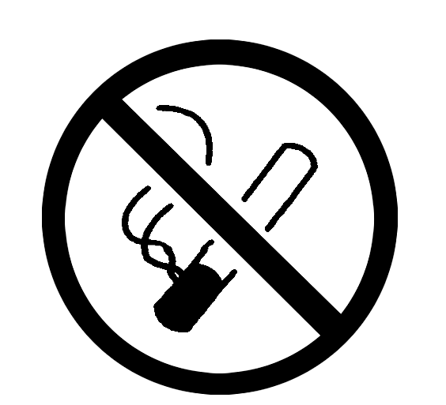
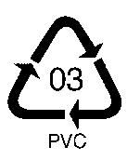
4. 下列标志中，属于“可回收”标志的是 （识记 0.93）

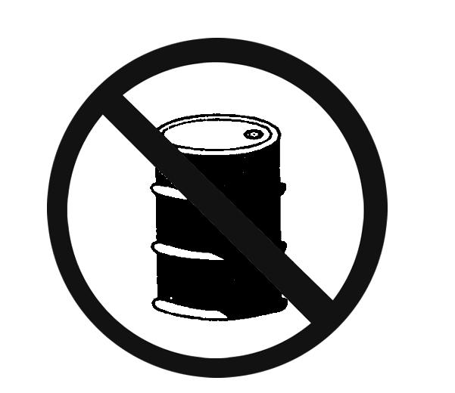

A B C D

5.下列化肥，属于钾肥的是 （识记 0.85）
A．尿素 B．氯化钾 C．氯化铵 D．磷矿粉
6.下列物质露置于空气中一段时间后，质量减小的是 （了解 0.80）
A．碳酸钙 B．氯化钠 C．浓盐酸 D．氢氧化钠
7. 砷化镓（GaAs）是一种“LED”绿色节能光源材料。GaAs 中As的化合价为-3，则Ga的化合价为 (理解 0.85)
A．-5 B．-3 C．+3 D．+5
8.打开香水瓶的瓶盖，能闻到香味，这是因为分子 （理解 0.90）
A．可分 B．很小 C．有质量 D．不断运动
9.下列物质的用途，利用其化学性质的是 （理解 0.90）
A．铜作导线 B．金刚石用于裁玻璃
C．干冰作制冷剂 D．CO用于还原铁矿石
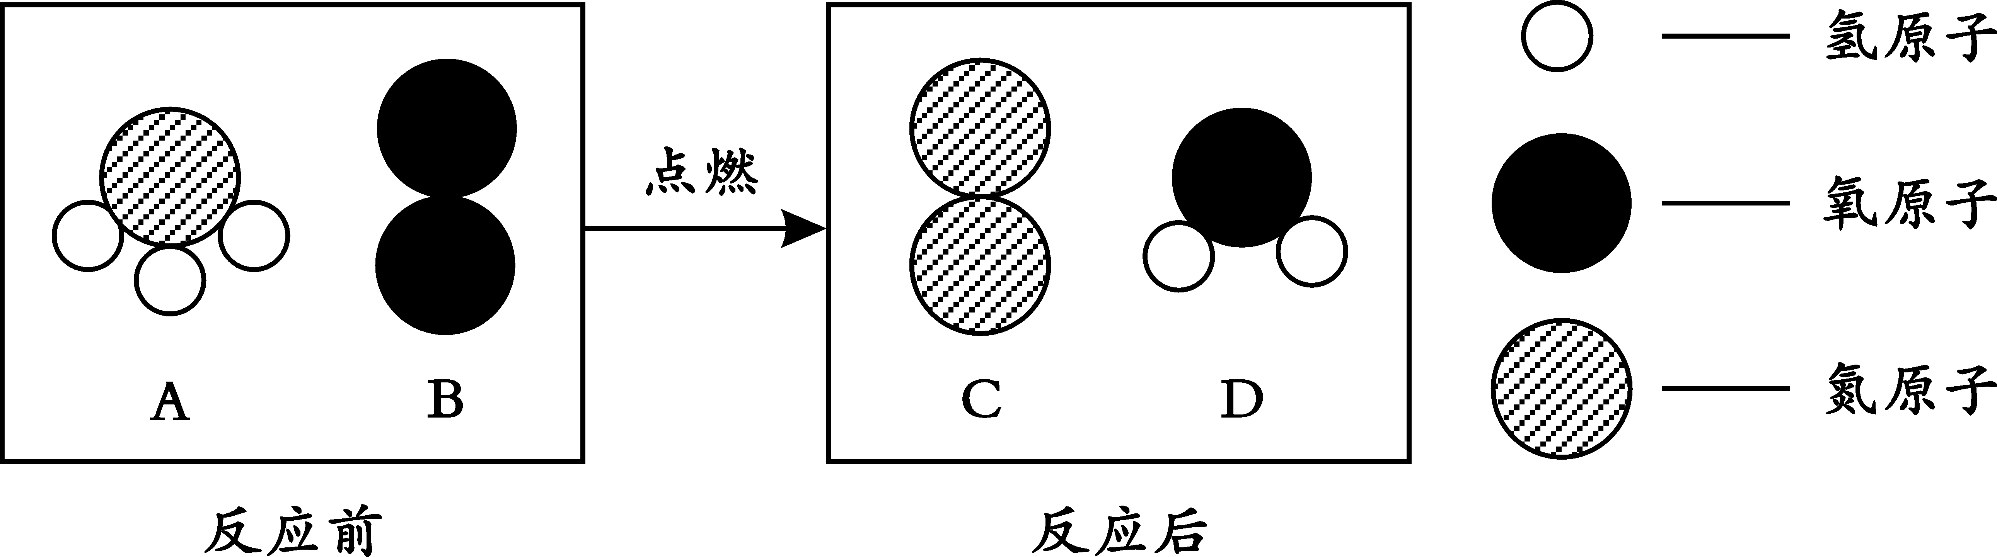
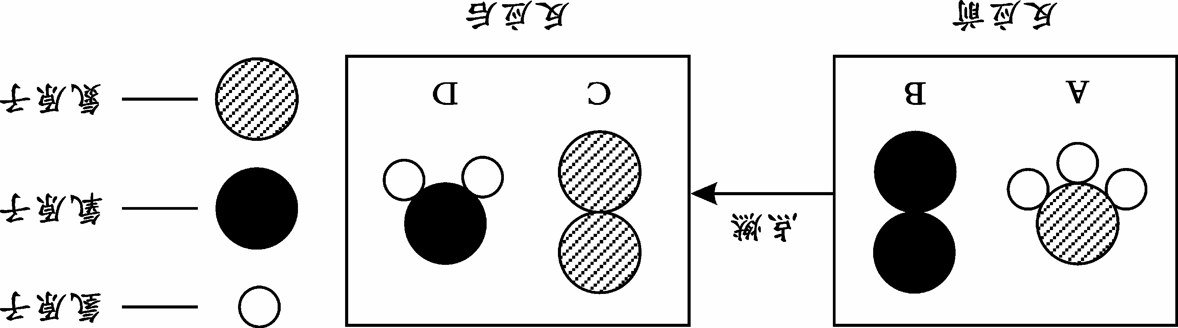
10．构建模型是我们认识微观世界的重要手段之一。 分别表示氢、氯、氧三种不同元素的原子，其中表示氧化物的是（了解 0.85）

A． B． C． D．

11．“饮食健康”是人们普遍的生活追求，下列说法正确的是（了解 0.85）
A．为了保持腊肉肉质鲜美，添加过量的亚硝酸钠
B．为了防止食用鱿鱼变质，用甲醛水溶液浸泡存放
C．为了防止摄入锌不足引起疾病，过量服用补锌药剂
D．为了防止黄曲霉毒素对人体的危害，绝对不能食用霉变食物
12．下面是某同学进行碱的化学性质实验时记录的实验现象，其中与事实不相符的是
(了解 0.80)
A.在Ca(OH)₂溶液中加入稀盐酸，无明显变化
B.在NaOH溶液中通入CO₂气体，有白色沉淀生成
C.在Ca(OH)₂溶液中加入几滴石蕊溶液，溶液呈蓝色
D.在NaOH溶液中加入CuSO₄溶液，有蓝色沉淀生成
13．下列有关事实不能用金属活动性顺序解释的是 (了解 0.75)
A．银的导电性强于铜 B．镁和铝与稀盐酸反应的剧烈程度不同
C．铜能将银从硝酸银溶液中置换出来 D．不能用金属铜与稀硫酸反应制取氢气
14．下列有关实验操作、实验现象、解释或结论都正确的是 (理解 0.70)
选项 | 实验操作 | 实验现象 | 解释或结论
A | 烧碱溶液与稀盐酸混合 | 有气泡产生 | 氢氧化钠与盐酸反应
B | 铜丝浸入硫酸锌溶液中 | 无现象 | 铜与硫酸锌反应
C | 将PH试纸浸入浓氨水中 | PH=13 | 浓氨水呈碱性
D | 往硫酸铜溶液中滴加氢氧化钠溶液 | 生成蓝色沉淀 | 发生了化学反应
15．下列有关实验设计达不到实验目的的是 (理解 0.75)
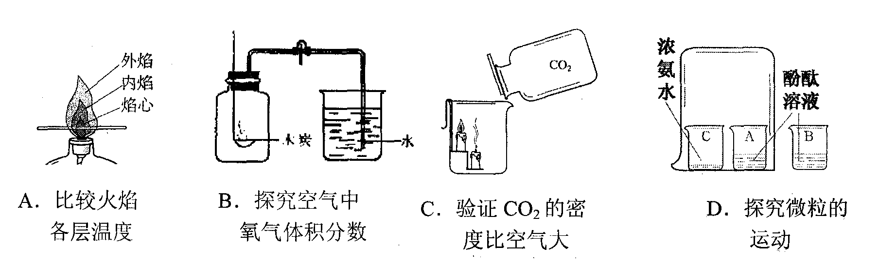
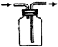
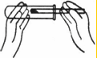
木炭

A．将固体药品 B．探究空气中氧气 C．验证CO₂ 密度 D．收集H₂
装入试管中 体积分数 比空气大且不能
燃烧也不支持燃烧

16．关于分子和原子两种微粒的叙述正确的是 (理解 0.65)
A. 物质只能由分子构成 B. 分子的质量一定大于原子的质量
C. 相同原子可能构成不同的分子 D. 化学变化中分子数目一定发生变化
17．学习化学可以帮助我们形成科学的生活方式，下列说法错误的是 （了解 0.65）
A.食用肉类和牛奶可以补充维生素Ｃ
B. 对垃圾的分类回收可节约资源
C.使用可降解塑料可减少“白色污染”
D. 用天然气代替煤作燃料可减少SO₂的排放
18．下列除去物质中的少量杂质（括号内为杂质）的方法，正确的是 (理解 0.60)
A.CO(CO₂)——通过足量的灼热氧化铜
B.MnO₂粉末（KCl）——溶解、过滤、洗涤、干燥
C.FeSO₄溶液（CuSO₄）——加入足量锌粉、过滤
D.Na₂SO₄溶液（NaCl）——加入适量硝酸银溶液、过滤学科王
19．漂白粉在生活生产中有重要的应用．氯气与石灰乳反应制得漂白粉的化学方程式为2Cl₂+2Ca（OH）₂═Ca（ClO）₂+X+2H₂O，其中X的化学式是 (理解 0.50)
A．CaCl₂ B．CaO C．CaH₂ D．Ca（ClO₃）₂
20．往800g溶质质量分数为10%的氢氧化钠溶液中通入一定量的二氧化碳，当生成两种盐的质量相等时，反应消耗二氧化碳的总质量约是（提示：Na₂CO₃+ CO₂+H₂O＝2NaHCO₃）(理解 0.30)
A．44g B．61g C．66g D．72g

第Ⅱ卷（非选择题，共60分）
二、填空题（本题含5小题，化学方程式2分，其余每空1分，共26分）
21．用化学符号或名称填空：（了解 0.91）
（1）H表示 元素； （2）Fe表示 元素； （3）CO₃²⁻ ；
（4）Mg²⁺ ； （5）氧化钙 ； （6）3个氧分子 。
22．请在下列图片和意义的描述中找出相对应的关系，在答题卡上用字母填空。（了解 0.975）

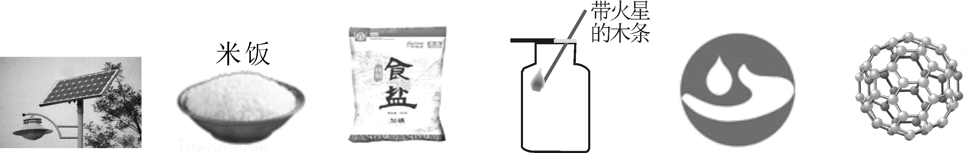
富含淀粉的食物

检验
氧气

菜肴调
味品
太阳能转
变为电能
节水
标识
C₆₀分子
结构模型
A B C D E F

23．请在A——H 八种物质中，选择符合题意的物质，用字母填空。（了解 0.91）
A．氮气 B．塑料饭盒 C．铝 D．可燃冰 E．醋酸 F．鸡肉
G．蔬菜 H．二氧化碳
（1）含有丰富维生素的是 ；
（2）海底富含甲烷的固体燃料是 ；
（3）在空气中体积分数约占78%的气体是 ；
（4）富含蛋白质的是 ；
（5）属于金属单质的是 ；
（6）随便丢弃会造成白色污染的是 ；
（7）pH小于7的是 ；
（8）能使澄清石灰水变浑浊的气体是 。
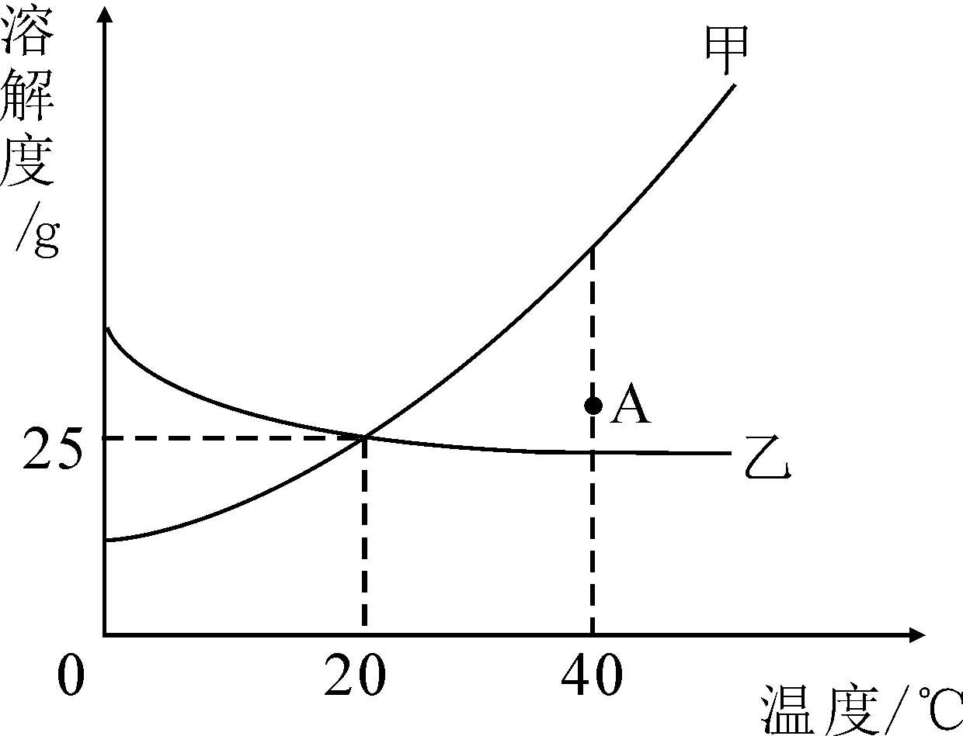
24．右图是甲、乙两种物质的溶解度曲线
（1）由该图可以看出，甲、乙两种物质中，溶解度随温度升高而增大的物质是 。
（2）甲、乙两物质的溶解度相等时的温度是 ℃。对应溶液溶质质量分数是 。
（3）A点表示甲物质在40℃时的不饱和溶液。若在溶质质量不变的情况下，要达到饱和状态需 。
25． 过氧化氢俗称双氧水，在实验室中可用来制取氧气，其反应的化学方程式为：
。(理解 0.60)
过氧化钠是一种淡黄色固体，由单质钠与氧气在加热条件下反应得到，它的组成与过氧化氢类似。在潜水艇中它被用作供氧剂。当它与人体呼出的二氧化碳气体反应后，生成氧气和一种盐，这个反应的化学方程式为 。 (理解 0.50)
三、简答题（本大题有2小题，每个化学方程式2分，其余每空1分，共12分）
26．下图中的①②依次是碳元素和钠元素在元素周期表中的信息，A、B、C、D是四种粒子的结构示意图。
2
7
7
+9
7
2
+17
2
8
7
2
7
+17
2
8
8
+18
2
8
X
11 Na
钠
22.99
6 C
碳
12.01

① ② A B C D
请你回答：
（1）碳元素的相对原子质量为 ，钠元素的原子序数为 ，X= 。
（2）A、B、C、D中属于同种元素的粒子是 。
（3）A粒子的化学性质与B、C、D中哪一种粒子的化学性质相似 。
（4）碳元素与B所代表元素可形成一种化合物，它是一种重要的
有机溶剂，该化合物分子为正四面体结构（如右图所示），则该分子的化学
式为 。(理解 0.60)

27．海洋是巨大的资源宝库。小华模拟化工厂的生产流程，以海水和贝壳（主要成分是CaCO₃）为主要原料，生产金属镁。其设计工艺流程如下：
蒸发，熔融

海 水
富含NaCl、MgCl₂
熔 融
MgCl₂
溶液
Mg(OH)₂沉淀
金属
Mg
试剂a
加稀盐酸
电解
操作甲

（1）要将Mg(OH)₂沉淀分离出来，操作甲的名称是 。如果在实验室中完成该操作，要用到玻璃棒，其作用是 。
（2）试剂a是一种溶液，其溶质是 （填化学式）。生产上制备物质都有工艺流程图，例如生产CuSO₄的工艺流程图如下：
Cu
H₂SO₄
O₂
△
CuSO₄
CuO
△

请画出生产试剂a的工艺流程图 。
（3）金属材料往往以合金的形式出现。有一块含镁的合金，为测定它的成分，将它碾成粉末，慢慢地加入到100gHCl溶液中，产生气体与合金质量的关系如下图所示：
下列说法正确的是 。
加入合金质量/g
2.4
m
产生H ₂质量/g
0
A．若是镁铝合金，则m＞0.2g
B．若是镁铁合金，则m＞0.2g
C．若是镁铜合金，则m＝0.2g
D．若是镁锌合金，则HCl溶液
的质量分数小于7.3% (理解 0.50)
四、科学探究题（本大题有2小题，每个化学方程式2分，其余每空1分，共16分）
28．某兴趣小组用纯净干燥的氢气与金属钙反应制取氢化钙，所选的仪器、装置如下：
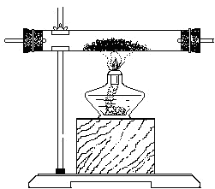
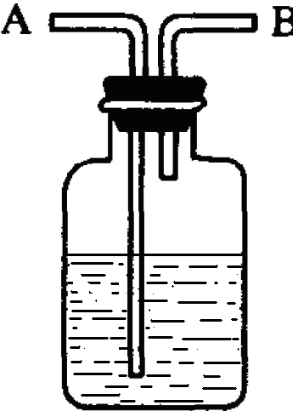
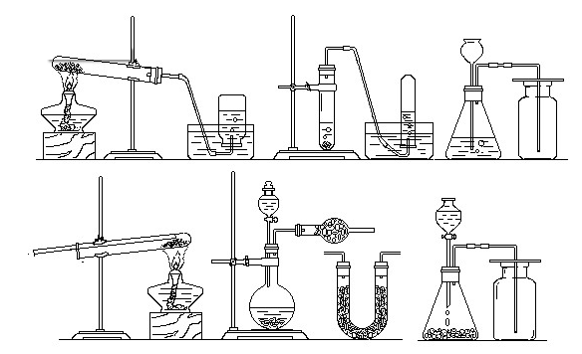
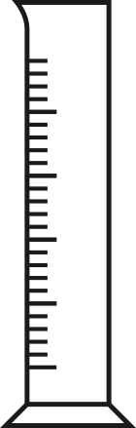
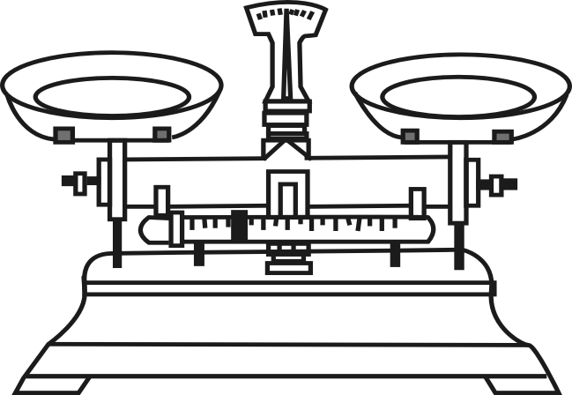
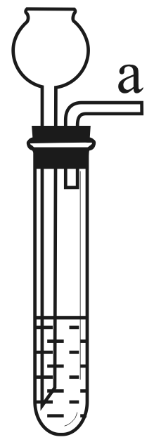
a
c
b
g
h
d
i
f
e
A B C D E F G
浓H₂SO₄ NaOH
CaCl₂
Ca

查阅资料：金属钙易与水反应生成碱和气体。
（1）称取20g锌粒用到上列仪器中的 （填序号，下同），量取40 mL稀盐酸用到上列仪器中的 。
（2）在C装置中，用锌粒、盐酸来制取氢气，反应的化学方程式是 。
（3）请按气流方向连接仪器a → → → → → → → →i。
（4）实验装置中E的作用是 ，G的作用是 。
（5）登山运动员常利用氢化钙固体作为能源提供剂，在需要时可用氢气作燃料，其反应原理是：CaH₂+2H₂O Ca(OH)₂+2H₂↑。如与直接携带氢气相比，其优点是
。
（6）实验结束后，某同学取F装置硬质玻管中少量固体，小心加入水中，观察到有气泡产生，向溶液中加入酚酞后显红色，该同学判断该固体为CaH₂；另一位同学认为这样判断不准确，他的正确理由是 。(理解 0.50)
29．小明学习了中国化学家侯德榜发明的侯氏制碱法的反应原理，发现最终产物是Na₂CO₃。他对“制碱法”的名称产生了疑问，带着疑问去查找资料发现：Na₂CO₃属于 类（填酸、碱、盐），俗名 ，是一种重要的化工原料，水溶液显碱性。他又对Na₂CO₃水溶液显碱性的原因产生了兴趣。
【提出问题】 Na₂CO₃溶液显碱性的原因是什么？
【查阅资料】 ①NaCl、CaCl₂溶液显中性，Cl—对溶液的酸碱性没有影响。
②Na₂CO₃在水中全部电离生成Na⁺和CO₃²⁻。
【提出猜想】 猜想一：Na⁺与水作用，使溶液显碱性。
猜想二：水分子单独起作用，使溶液显碱性。
猜想三： 。
【实验探究】
实验操作 | 实验现象 | 结论
将一定量的NaCl溶于水，滴入2滴酚酞 | 溶液不显红色 | 猜想一不成立
向一定量的蒸馏水中滴入2滴酚酞 | 溶液不显红色 | 猜想二不成立
将一定量的Na₂CO₃溶于水，滴入2滴酚酞，再向溶液中加入适量的CaCl₂ | 溶液先显红色，加入CaCl₂后红色消失，出现 | 猜想三成立
【讨论与交流】 小明与老师和同学们进行交流，大家肯定了他的结论：Na₂CO₃溶液显碱性是因为在溶液中生成了新的微粒。请你写出可能产生的微粒 （至少填两种）。他们在交流中还发现强碱与强酸反应生成的盐溶液显中性，强酸与弱碱反应生成的盐溶液显酸性，强碱与弱酸反应生成的盐溶液显碱性。Na₂CO₃溶液可以看成是强碱与弱酸反应生成的盐溶液，所以显碱性。由此可推出NH₄Cl溶液显 性，KNO₃溶液显 性。(理解 0.40)
五、计算题（6分）
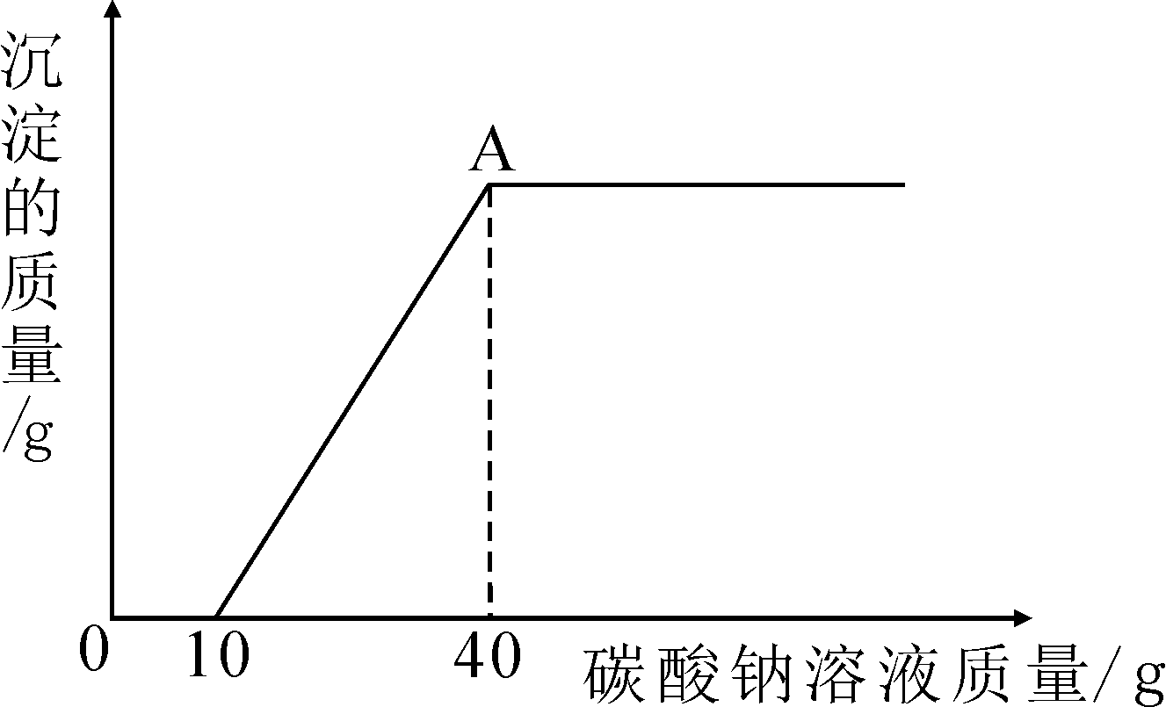
30．实验室常用石灰石（主要成分的化学式：CaCO₃）与稀盐酸反应制取二氧化碳。某化学兴趣小组为了探究反应后废液中的成分，将废液过滤，取滤液40g于烧杯中，向其中滴加质量分数为10.6%的碳酸钠溶液直到过量。有关的变化如下图所示，根据题中有关信息和图像分析回答下列问题（石灰石中所含杂质不与稀盐酸反应，也不溶于水）。
（1）CO₂由 种元素组成。
（2）每个CO₂分子中含有碳、氧原子的个数比
为 。
（3）CO₂的相对分子质量是 。
（4）A点处生成沉淀的质量是 g。
（5）计算A点处溶液中溶质的质量分数。（写出计算过程，结果精确到0.1%）(理解 0.45)

参考答案及评分标准
一、选择题（本大题有20小题，每小题2分，共40分）
1．B 2．A 3．D 4．C 5．B 6．C 7．C 8．D 9．D 10．B
11．D 12．B 13．A 14．D 15．D 16．C 17．A 18．B 19．A 20．B
二、填空题（本题含5小题，方程式2分，每空1分，共26分）
21．（1）氢；（2）铁；（3）碳酸根离子；（4）镁离子；（5）CaO；（6）3O₂。
22．
（意义表述） (D) (A) (C) (B) (F) (E)
图片

23．（1）G （2）D （3）A （4）F （5）C （6）B （7）E （8）H
24．（1）甲 （2）20，20% （3）降温或蒸发溶剂
Mn O₂
25． 2H₂O₂ ===== 2H₂O+O₂↑
2Na₂O₂+ 2CO₂== 2Na₂CO₃+ O₂
三、简答题（本大题有2小题，每个化学方程式2分，其余每空1分，共12分）
26．（1）12，11，8 （2）B、C （3）B （4）CCl₄
高温
H₂O
27．（1）过滤 ，搅拌、引流 （2）Ca(OH)₂。CaCO₃ CaO Ca(OH)₂
（3）A、D
四、实验与探究题（本大题共16分，第29题第5空2分，其余每空1分）
28．（1）B，A （2）Zn+2HCl = ZnCl₂+ H₂↑ (3) a →d→e→b→c→f→g→h→i
（4）除去氯化氢气体，防止空气中水蒸气进入到F装置。（5）固体氢化钙便于携带而且比较安全（其它合理答案也给分）。（6）因为金属钙也能与水反应生成碱和氢气
29．盐，纯碱或苏打， 猜想三：CO₃²⁻与水分子作用生成了新的微粒，使溶液显碱性。
【实验探究】白色沉淀
【讨论与交流】 OH⁻、HCO₃⁻、H₂CO₃、CO₂ 酸，中

五、计算题（6分）
30.（1）2 （2）1:2 （3）44 （4）3
（5）解：设碳酸钠与稀盐酸反应生成氯化钠的质量为x，同时生成二氧化碳的质量为y。
碳酸钠与氯化钙反应生成氯化钠的质量为z，
Na₂CO₃+ 2HCl =2NaCl+ H₂O+CO₂↑
106 117 44
10×10.6% x y
106︰117 =10×10.6%︰x x=1.17g
106︰44=10×10.6%︰y y=0.44g
Na₂CO₃+ CaCl₂ =2NaCl+CaCO₃↓
106 117
10×10.6% z
106︰117 =30×10.6%︰z z=3.51g

A点处氯化钠溶液中溶质的质量：1.17+3.51=4.68g
A点处氯化钠溶液总质量：40+40-0.44-3=76.56 g
A点处氯化钠溶液中溶质的质量分数：
答：A点处氯化钠溶液中溶质的质量分数为6.1%。

